MANUAL BOOK
SISTEM INFORMASI MONITORING HASIL PANEN
DAN STOK BERAS BERBASIS WEB
(SIMHPSB)


Disusun Oleh :
Kelompok 2

FAKULTAS ILMU KOMPUTER DAN SISTEM INFORMASI
UNIVERSITAS KEBANGSAAN REPUBLIK INDONESIA
2025

KATA PENGANTAR
Puji dan syukur penulis panjatkan ke hadirat Tuhan Yang Maha Esa atas segala limpahan rahmat dan karunia-Nya, sehingga penyusunan Manual Book Sistem Informasi Manajemen Presensi Pegawai Berbasis Web (PresensiHub) ini dapat diselesaikan dengan baik.
Manual Book ini disusun sebagai bagian dari dokumentasi Tugas Akhir Semester mata kuliah Manajemen Proyek Sistem Informasi oleh Kelompok 2, Program Studi Sistem Informasi, Universitas Kebangsaan Republik Indonesia (UKRI). Sistem PresensiHub dikembangkan sebagai solusi digital untuk mengelola absensi pegawai secara terintegrasi, menggantikan proses pencatatan kehadiran yang dilakukan secara manual dan tidak efisien.
Dokumen ini bertujuan memberikan panduan penggunaan yang jelas, terstruktur, dan mudah dipahami oleh seluruh pengguna sistem, baik Administrator maupun Pegawai, mencakup seluruh fitur aplikasi web PresensiHub mulai dari proses login, pengelolaan data pegawai dan divisi, pencatatan presensi, pemantauan ketidakhadiran, persetujuan cuti, penggunaan QR Code, konfigurasi jam kerja, hingga logout dari sistem.
Penulis menyadari bahwa dokumen ini masih memiliki keterbatasan dan kekurangan. Oleh karena itu, kritik dan saran yang konstruktif dari berbagai pihak sangat diharapkan demi penyempurnaan di masa mendatang. Semoga Manual Book ini bermanfaat bagi seluruh pengguna sistem PresensiHub.

Bandung, Juni 2025

Tim Penyusun
Kelompok 2 — A1 Sistem Informasi UKRI 2025

BAB I PENDAHULUAN

1.1 Latar Belakang
Pengelolaan kehadiran pegawai merupakan salah satu aspek penting dalam manajemen sumber daya manusia di setiap organisasi maupun perusahaan. Proses pencatatan presensi yang dilakukan secara manual — seperti penggunaan buku absensi, tanda tangan, atau kartu hadir fisik — seringkali menimbulkan berbagai permasalahan: data tidak akurat, rentan terhadap kecurangan (menitipkan absen), lambatnya rekap laporan kehadiran, serta sulitnya monitoring ketidakhadiran secara real-time oleh pihak manajemen.
Selain itu, proses pengajuan dan persetujuan cuti yang masih bersifat manual memerlukan waktu lama dan rentan terhadap miskomunikasi antara pegawai dan administrator. Tidak adanya sistem notifikasi otomatis serta rekap kehadiran yang terintegrasi menyebabkan proses administrasi kepegawaian menjadi tidak efisien.
PresensiHub dikembangkan sebagai solusi atas permasalahan tersebut. PresensiHub merupakan aplikasi berbasis web yang memungkinkan pengelolaan presensi pegawai secara digital, terintegrasi, dan real-time. Sistem ini dilengkapi dengan mekanisme pencatatan presensi berbasis QR Code, fitur persetujuan cuti online, monitoring ketidakhadiran, serta konfigurasi jam kerja yang fleksibel.
Manual Book ini disusun sebagai panduan resmi penggunaan aplikasi web PresensiHub bagi seluruh pengguna sistem, baik Administrator maupun Pegawai.

1.2 Tujuan Pembuatan Manual Book
Manual Book ini disusun dengan tujuan sebagai berikut:
- Memberikan panduan penggunaan yang sistematis, terstruktur, dan mudah dipahami oleh pengguna sistem PresensiHub.
- Menjelaskan fungsi, alur kerja, dan cara penggunaan setiap fitur yang terdapat pada aplikasi web PresensiHub secara rinci.
- Membantu pengguna baru baik Administrator maupun Pegawai memahami alur operasional sistem secara menyeluruh, mulai dari proses login hingga logout.
- Menjadi referensi resmi bagi pengguna apabila menemui kesulitan dalam mengoperasikan sistem.
- Memenuhi kebutuhan dokumentasi teknis sebagai bagian dari Tugas Akhir Semester mata kuliah Manajemen Proyek Sistem Informasi.

1.3 Ruang Lingkup
Manual Book ini mencakup panduan penggunaan fitur-fitur yang tersedia pada antarmuka web aplikasi PresensiHub, meliputi:
- Proses autentikasi pengguna (Login dan Logout).
- Pengelolaan Data Pegawai menambah, melihat laporan, mengakses QR Code, dan menghapus data pegawai.
- Pengelolaan Data Divisi menambah dan melihat daftar divisi yang tersedia.
- Presensi Pegawai pencatatan absensi manual oleh Admin, rekap kehadiran per hari dan per bulan, serta penanganan data absensi berstatus Pending.
- Monitoring Ketidakhadiran pemantauan daftar pegawai yang tidak hadir pada hari kerja tertentu.
- Persetujuan Cuti proses persetujuan atau penolakan pengajuan cuti oleh Administrator.
- QR Code Kantor generate QR Code harian untuk keperluan presensi masuk pegawai.
- Scan Absen Pulang (Admin) memindai QR ID Card pegawai untuk mencatat waktu pulang.
- Pengaturan Jam Kerja konfigurasi rentang waktu masuk dan pulang yang berlaku untuk seluruh pegawai.
- Dashboard Pegawai statistik kehadiran pribadi, grafik perbandingan, dan riwayat absensi mingguan.
- Pencatatan Presensi Masuk (Pegawai) membuka kamera scanner untuk memindai QR Code kantor.
- Absen Pulang (Pegawai) menampilkan QR ID Card pribadi untuk dipindai oleh Admin.
- Pengajuan Cuti Tambahan mengisi formulir cuti (Izin/Sakit) beserta foto bukti pendukung.
- Pengaturan Akun Pegawai mengubah foto profil dan kata sandi akun.
Panduan ini berlaku untuk pengguna dengan hak akses Administrator maupun Pegawai yang telah memiliki akun aktif pada sistem PresensiHub.

BAB II GAMBARAN UMUM SISTEM

2.1 Deskripsi Sistem PresensiHub
Sistem Informasi Manajemen Presensi Pegawai Berbasis Web (PresensiHub) adalah aplikasi berbasis web yang dirancang khusus untuk mengelola seluruh siklus operasional presensi pegawai secara digital dan terintegrasi mulai dari pencatatan kehadiran harian berbasis QR Code, pemantauan ketidakhadiran, pengelolaan pengajuan cuti, hingga konfigurasi jam kerja kantor.
Sistem PresensiHub menggunakan arsitektur berbasis web yang dapat diakses melalui peramban web (browser) pada perangkat komputer, laptop, maupun tablet. Sistem ini menyediakan dua antarmuka terpisah sesuai peran pengguna: antarmuka Admin (PresensiHub Admin) untuk pengelolaan dan pemantauan, serta antarmuka Pegawai (PresensiHub Pegawai) untuk pencatatan presensi dan pengajuan cuti mandiri.
Fitur unggulan PresensiHub mencakup mekanisme pencatatan presensi berbasis QR Code yang akurat, sistem rekap kehadiran otomatis dengan status Hadir/Izin/Sakit/Alpa/Pending, fitur persetujuan cuti online berbasis web, serta kemampuan konfigurasi jam kerja yang fleksibel dan langsung berlaku untuk seluruh pegawai.

2.2 Hak Akses Pengguna
Sistem PresensiHub menggunakan mekanisme autentikasi dengan manajemen sesi yang aman. Pengguna yang belum terautentikasi tidak dapat mengakses halaman manapun kecuali halaman Login. Terdapat dua peran pengguna yang tersedia pada sistem:

Peran Pengguna | Hak Akses & Keterangan
Administrator (Admin) | Memiliki akses penuh ke seluruh fitur sistem: mengelola data pegawai, divisi, presensi manual, monitoring ketidakhadiran, persetujuan cuti, generate QR Code kantor, scan absen pulang, serta konfigurasi jam kerja. Dapat menambah, mengubah, menghapus, dan melihat seluruh data dalam sistem.
Pegawai (User) | Dapat melakukan pencatatan presensi masuk menggunakan QR Code, absen pulang melalui QR ID Card pribadi, mengajukan cuti tambahan (Izin/Sakit) beserta foto bukti pendukung, serta mengubah foto profil dan kata sandi akun.

Pemisahan hak akses ini memastikan bahwa setiap pengguna hanya dapat mengakses fitur yang sesuai dengan peran dan tanggung jawabnya dalam organisasi.

2.3 Fitur-Fitur Sistem
Berikut adalah fitur-fitur utama yang tersedia pada aplikasi web PresensiHub:

No. | Fitur | Deskripsi
1 | Kelola Pegawai | Melihat daftar pegawai, laporan kehadiran per pegawai, QR ID Card, serta menambah dan menghapus data pegawai.
2 | Kelola Divisi | Menambah divisi baru dan melihat daftar seluruh divisi beserta kode dan jumlah pegawai.
3 | Presensi Pegawai | Pencatatan absensi manual oleh Admin, rekap kehadiran per hari/bulan dengan status Hadir/Izin/Sakit/Alpa/Pending, dan penanganan data Pending.
4 | Monitoring Ketidakhadiran | Pemantauan daftar pegawai yang tidak hadir (Alpa) pada hari kerja tertentu beserta detail absensinya.
5 | Persetujuan Cuti | Proses persetujuan atau penolakan pengajuan cuti tambahan (Izin/Sakit) yang diajukan oleh pegawai.
6 | QR Code Kantor | Generate QR Code harian yang valid hanya pada hari kerja (Senin–Jumat) untuk keperluan presensi masuk pegawai.
7 | Scan Absen Pulang (Admin) | Fitur pemindaian QR ID Card pegawai melalui kamera untuk mencatat waktu absen pulang.
8 | Pengaturan Jam Kerja | Konfigurasi rentang waktu masuk (awal–akhir) dan pulang (awal–akhir) yang berlaku untuk seluruh pegawai.
9 | Pegawai Baru | Pembuatan akun pengguna baru beserta data pegawai (Username, Nama, Divisi, Jabatan) oleh Administrator.
10 | Catat Presensi & QR (Pegawai) | Membuka kamera scanner untuk memindai QR Code kantor, menampilkan QR ID Card pribadi, statistik kehadiran, dan riwayat absensi mingguan.
11 | Absen Pulang (Pegawai) | Menampilkan QR ID Card pribadi untuk dipindai oleh Admin guna mencatat waktu pulang.
12 | Pengajuan Cuti Tambahan | Formulir pengajuan cuti biasa (Izin/Sakit) dengan durasi otomatis, upload foto bukti, dan pemantauan status pengajuan.
13 | Pengaturan Akun Pegawai | Mengubah foto profil dan kata sandi akun melalui halaman Pengaturan pada dashboard Pegawai.

BAB III PANDUAN PENGGUNAAN SISTEM

3.1 Login ke Sistem
Halaman Login merupakan pintu masuk utama sistem PresensiHub. Seluruh pengguna wajib melakukan autentikasi terlebih dahulu sebelum dapat mengakses fitur sistem. Halaman Login digunakan bersama oleh Admin maupun Pegawai — sistem akan secara otomatis mengarahkan pengguna ke antarmuka yang sesuai berdasarkan peran akun masing-masing.
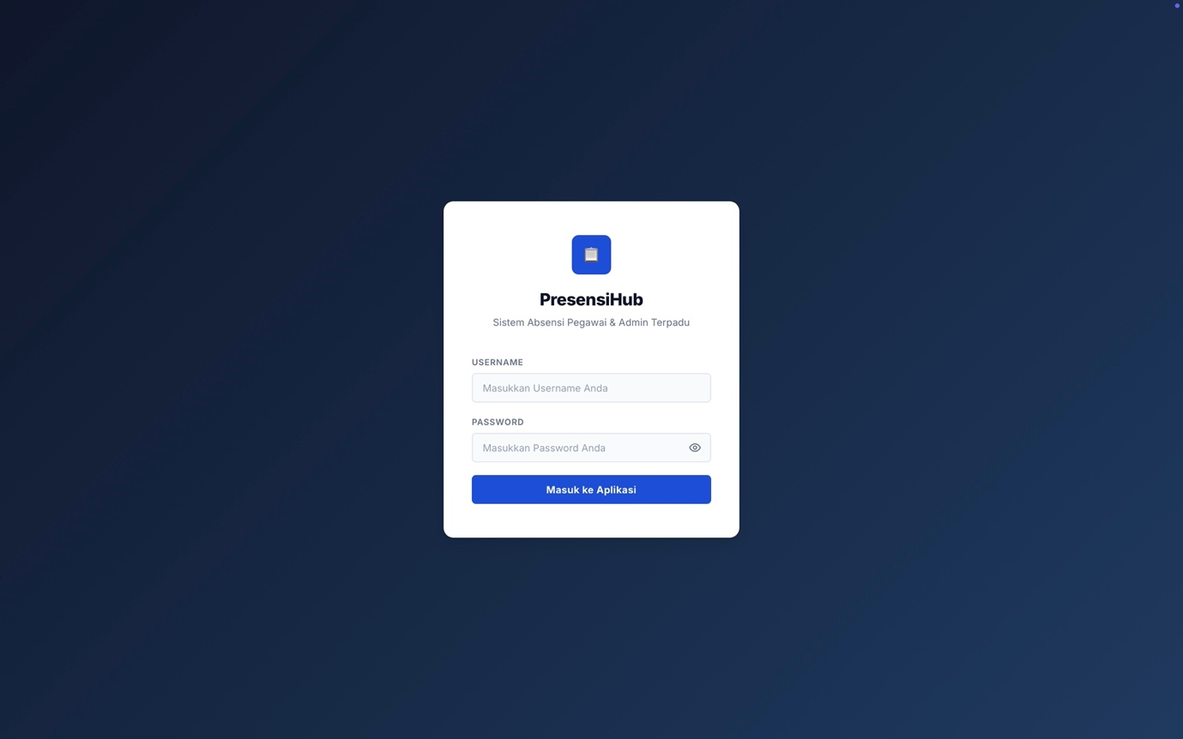
Gambar 1. Halaman Login PresensiHub
Elemen-elemen yang terdapat pada halaman Login adalah sebagai berikut:
- Logo dan Judul Sistem: Ikon clipboard berwarna biru beserta teks "PresensiHub" dan subjudul "Sistem Absensi Pegawai & Admin Terpadu" sebagai identitas visual aplikasi.
- Kolom Username: Tempat pengguna memasukkan nama pengguna akun yang telah terdaftar.
- Kolom Password: Tempat pengguna memasukkan kata sandi akun, dilengkapi ikon mata untuk menampilkan atau menyembunyikan karakter kata sandi.
- Tombol "Masuk ke Aplikasi": Tombol untuk mengirimkan kredensial dan memproses autentikasi.
Langkah-langkah untuk melakukan login ke dalam sistem PresensiHub:
- Buka peramban web (Google Chrome, Mozilla Firefox, Microsoft Edge, atau sejenisnya).
- Ketikkan alamat URL sistem PresensiHub pada bilah alamat peramban, lalu tekan Enter.
- Sistem akan menampilkan halaman Login PresensiHub.
- Masukkan Username yang terdaftar pada kolom yang tersedia.
- Masukkan Password akun pada kolom kata sandi yang tersedia.
- Klik tombol "Masuk ke Aplikasi" untuk memproses autentikasi.
- Apabila kredensial valid, sistem akan mengarahkan pengguna ke halaman Dashboard sesuai peran akun (Admin atau Pegawai).
- Apabila kredensial tidak valid, sistem akan menampilkan pesan kesalahan dan pengguna diminta memasukkan kembali data yang benar.

3.2 Tampilan Antarmuka Utama Admin
Setelah berhasil login sebagai Administrator, sistem akan menampilkan antarmuka utama PresensiHub Admin. Antarmuka ini terdiri dari header di bagian atas yang menampilkan nama sistem "PresensiHub Admin", identitas pengguna (Administrator), status online, dan tombol "Keluar"; serta panel navigasi menu berupa tab horizontal di bawah header yang memudahkan perpindahan antar fitur sistem.
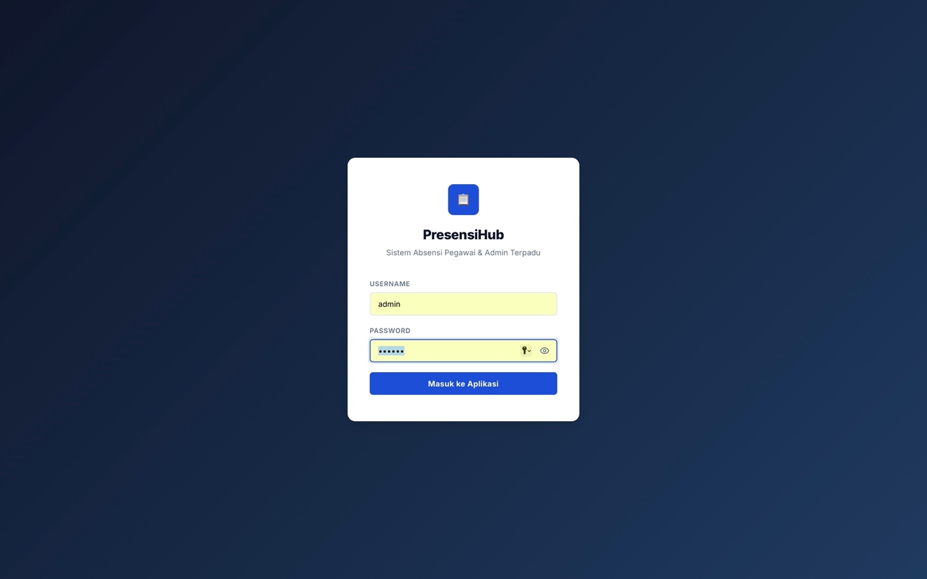
Gambar 2. Tampilan Antarmuka Utama PresensiHub Admin
Menu-menu utama yang tersedia pada antarmuka Admin adalah:
- Kelola Pegawai — Pengelolaan data pegawai, laporan, dan QR ID Card.
- Kelola Divisi — Pengelolaan data divisi.
- Presensi Pegawai — Pencatatan absensi manual dan rekap kehadiran.
- Ketidakhadiran — Monitoring pegawai tidak hadir.
- Persetujuan Cuti — Proses persetujuan pengajuan cuti.
- QR Code Kantor — Generate QR Code harian untuk presensi masuk.
- Scan Absen Pulang — Pemindaian QR ID Card untuk absen pulang.
- Pengaturan Jam Kerja — Konfigurasi jam masuk dan pulang.
- Pegawai Baru — Pembuatan akun dan data pegawai baru.

3.3 Kelola Pegawai

3.3.1 Halaman Daftar Pegawai
Halaman Kelola Pegawai menampilkan daftar seluruh pegawai yang terdaftar dalam sistem PresensiHub, dilengkapi informasi ringkas dan berbagai tombol aksi. Halaman ini juga memuat tiga kartu statistik di bagian atas yang menampilkan Total Pegawai, Jumlah Divisi, dan Ketidakhadiran. Menu ini dapat diakses dengan mengklik tab "Kelola Pegawai" pada navigasi atas antarmuka Admin.
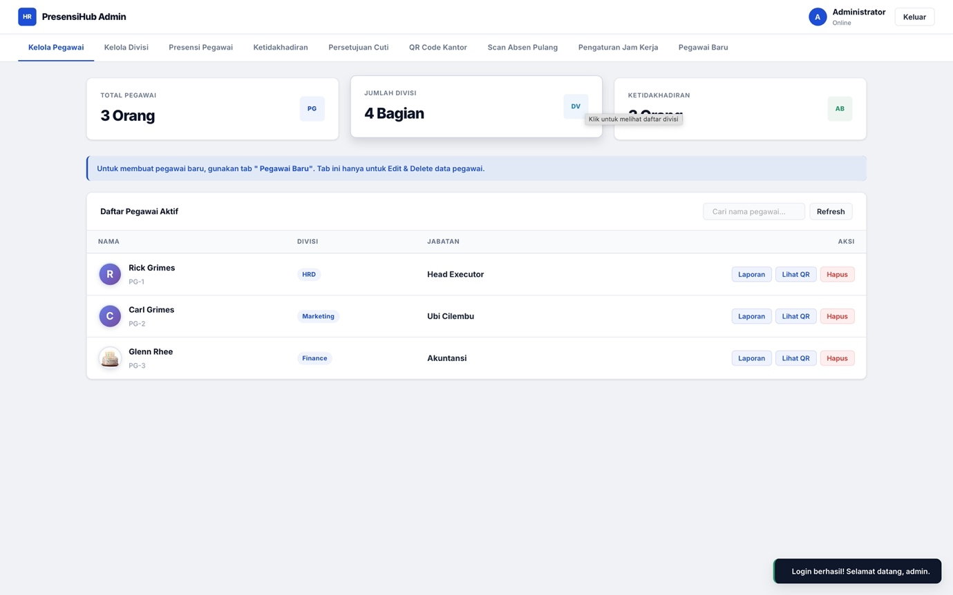
Gambar 3. Halaman Kelola Pegawai
Tabel daftar pegawai menampilkan informasi berikut:
- NAMA: Nama lengkap pegawai beserta nama pengguna (username) akun.
- DIVISI: Nama divisi tempat pegawai bertugas beserta kode pegawai.
- JABATAN: Jabatan atau posisi pegawai dalam organisasi.
- AKSI: Tombol-tombol tindakan yang dapat dilakukan terhadap data pegawai bersangkutan.
Fitur pencarian tersedia di bagian kanan atas tabel dengan placeholder "Cari nama pegawai..." untuk memudahkan pencarian data pegawai tertentu. Terdapat pula tombol Refresh untuk memperbarui tampilan data terkini.

3.3.2 Menambah Pegawai Baru
Penambahan pegawai baru dilakukan melalui tab "Pegawai Baru" pada antarmuka Admin. Fitur ini memungkinkan Administrator membuat akun pengguna sekaligus mendaftarkan data pegawai dalam satu formulir terintegrasi.
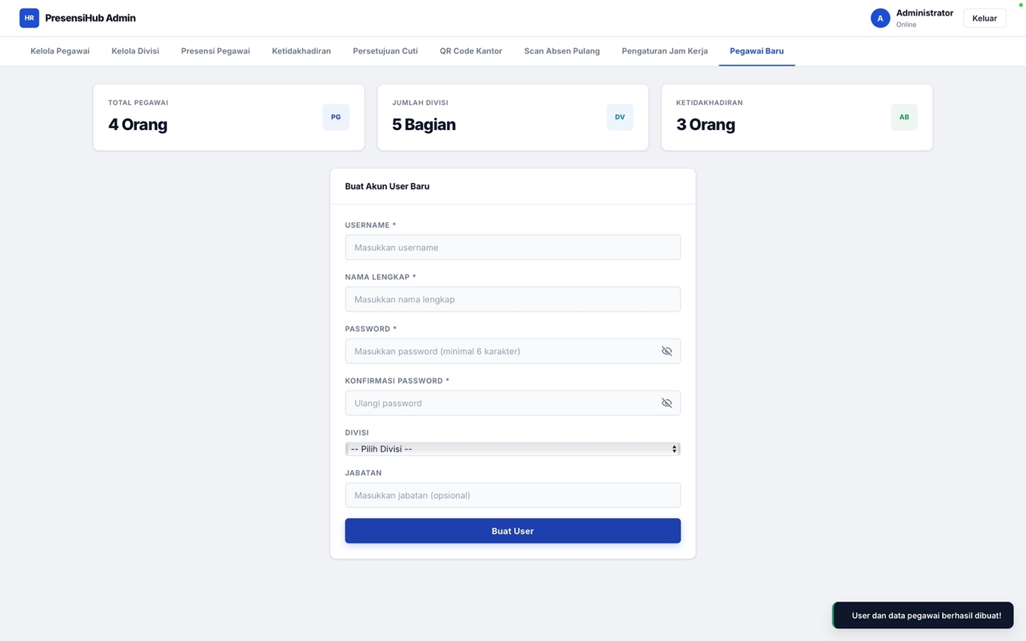
Gambar 4. Formulir Pembuatan Akun dan Data Pegawai Baru
Langkah-langkah untuk menambahkan pegawai baru:
- Klik tab "Pegawai Baru" pada navigasi atas antarmuka Admin.
- Sistem akan menampilkan formulir "Buat Akun User Baru".
- Isi kolom Username nama pengguna yang akan digunakan untuk login (wajib diisi).
- Isi kolom Nama Lengkap nama lengkap pegawai (wajib diisi).
- Isi kolom Password dan Konfirmasi Password kata sandi minimal 6 karakter, dilengkapi ikon mata untuk menampilkan atau menyembunyikan karakter (wajib diisi).
- Pilih Divisi dari dropdown yang tersedia menampilkan seluruh divisi yang telah terdaftar dalam sistem.
- Isi kolom Jabatan posisi atau jabatan pegawai dalam organisasi (opsional).
- Klik tombol "Buat User" untuk menyimpan akun dan data pegawai baru.
- Sistem akan menampilkan notifikasi keberhasilan "User dan data pegawai berhasil dibuat!" dan pegawai baru akan muncul pada daftar di tab Kelola Pegawai.
Catatan:
- Seluruh kolom yang wajib diisi ditandai dengan tanda bintang (*).
- Pastikan Username yang digunakan belum pernah terdaftar sebelumnya untuk menghindari konflik akun.
- Password minimal terdiri dari 6 karakter.

3.3.3 Melihat Laporan Kehadiran Pegawai
Fitur Laporan memungkinkan Administrator melihat rekap kehadiran seorang pegawai secara individual. Laporan ini mencakup riwayat kehadiran, jumlah hadir, izin, sakit, dan alpa dalam periode tertentu.
Langkah-langkah untuk melihat laporan kehadiran pegawai:
- Pada halaman Kelola Pegawai, temukan baris data pegawai yang ingin dilihat laporannya.
- Klik tombol "Laporan" pada kolom AKSI di baris pegawai yang bersangkutan.
- Sistem akan membuka halaman laporan kehadiran pegawai yang dipilih, menampilkan rekap lengkap data kehadiran pegawai tersebut.

3.3.4 Melihat QR Code ID Card Pegawai
Setiap pegawai dalam sistem PresensiHub memiliki QR Code ID Card unik yang digunakan sebagai identitas digital untuk keperluan pencatatan absen pulang. Administrator dapat mengakses QR Code ID Card setiap pegawai melalui halaman Kelola Pegawai.
Langkah-langkah untuk melihat QR Code ID Card pegawai:
- Pada halaman Kelola Pegawai, temukan baris data pegawai yang bersangkutan.
- Klik tombol "Lihat QR" pada kolom AKSI di baris pegawai tersebut.
- Sistem akan menampilkan QR Code ID Card pegawai yang bersangkutan. QR Code ini dapat dipindai menggunakan fitur Scan Absen Pulang untuk mencatat waktu pulang pegawai.

3.3.5 Menghapus Data Pegawai
Fitur hapus data pegawai digunakan untuk menonaktifkan atau menghapus akun serta data pegawai yang sudah tidak aktif dalam sistem.
Langkah-langkah untuk menghapus data pegawai:
- Pada halaman Kelola Pegawai, temukan baris data pegawai yang akan dihapus.
- Klik tombol "Hapus" pada kolom AKSI di baris pegawai yang bersangkutan.
- Sistem akan menampilkan dialog konfirmasi penghapusan untuk mencegah penghapusan yang tidak disengaja.
- Klik konfirmasi untuk melanjutkan proses penghapusan, atau batal untuk membatalkan tindakan.
Peringatan:
- Penghapusan data pegawai bersifat permanen dan tidak dapat dipulihkan.
- Pastikan data pegawai yang akan dihapus benar-benar sudah tidak aktif dalam sistem.

3.4 Kelola Divisi

3.4.1 Halaman Daftar Divisi
Halaman Kelola Divisi digunakan untuk mengelola data divisi yang ada dalam organisasi. Halaman ini menampilkan formulir penambahan divisi baru di sisi kiri, serta daftar seluruh divisi yang telah terdaftar dalam bentuk kartu di sisi kanan. Menu ini dapat diakses dengan mengklik tab "Kelola Divisi" pada navigasi atas antarmuka Admin.
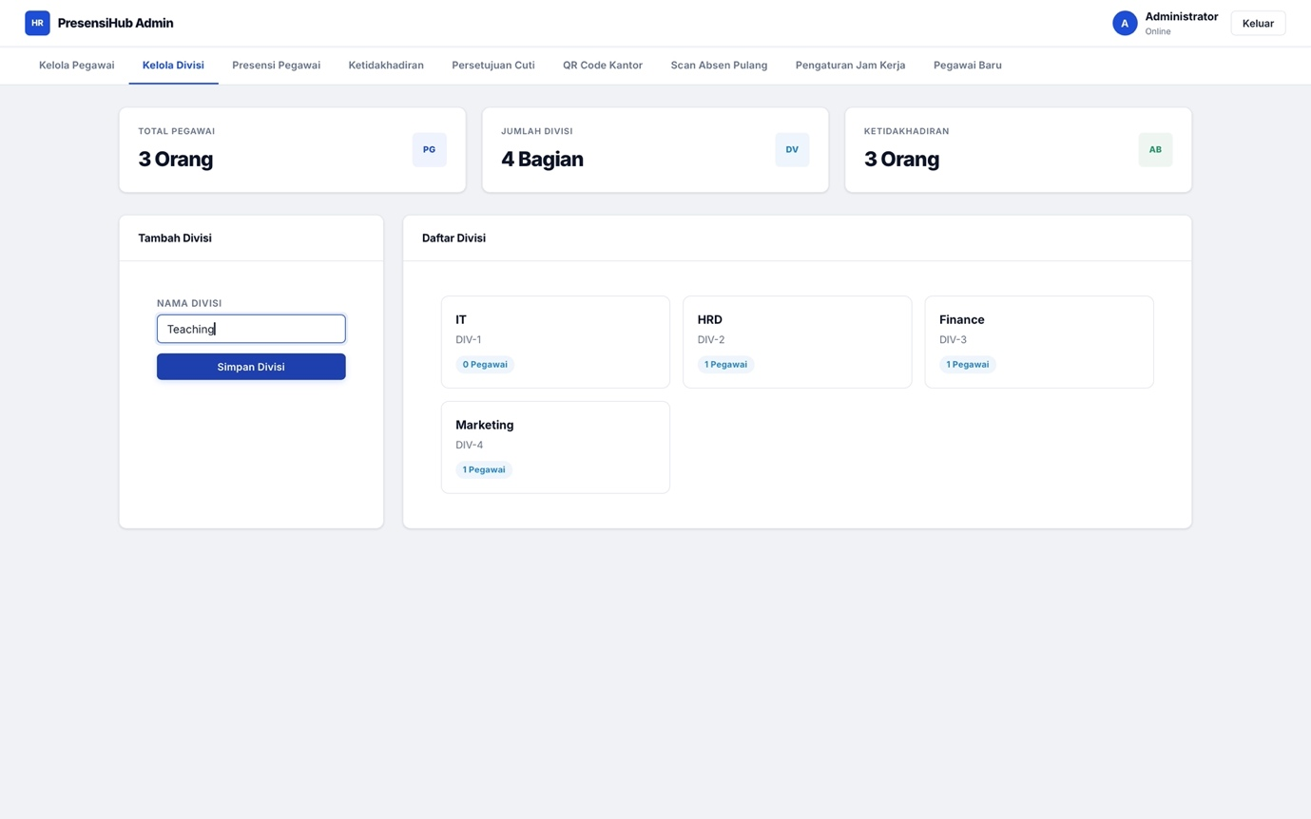
Gambar 5. Halaman Kelola Divisi
Setiap kartu divisi menampilkan informasi berikut:
- Nama Divisi: Nama lengkap divisi (contoh: HRD, Marketing, Finance, IT, Teaching).
- Kode Divisi: Kode unik divisi yang digenerate otomatis oleh sistem (contoh: DIV-1, DIV-2).
- Jumlah Pegawai: Banyaknya pegawai yang terdaftar dalam divisi tersebut.

3.4.2 Menambah Divisi Baru
Langkah-langkah untuk menambahkan divisi baru ke dalam sistem:
- Klik tab "Kelola Divisi" pada navigasi atas antarmuka Admin.
- Pada panel formulir "Tambah Divisi" di sisi kiri halaman, isi kolom Nama Divisi dengan nama divisi yang akan ditambahkan (contoh: IT, HRD, Finance).
- Kolom placeholder menampilkan contoh pengisian: "Contoh: IT".
- Klik tombol "Simpan Divisi" untuk menyimpan divisi baru.
- Sistem akan menampilkan notifikasi keberhasilan dan kartu divisi baru akan otomatis muncul pada daftar di sisi kanan halaman.
Catatan:
- Kode divisi akan digenerate secara otomatis oleh sistem (format: DIV-[nomor urut]).
- Nama divisi harus unik dan belum pernah digunakan sebelumnya.

3.5 Presensi Pegawai

3.5.1 Mencatat Absensi Manual
Fitur Catat Absensi Manual memungkinkan Administrator mencatat kehadiran pegawai secara manual apabila pegawai tidak dapat melakukan presensi sendiri melalui QR Code. Fitur ini dapat diakses melalui tab "Presensi Pegawai" pada navigasi atas antarmuka Admin.
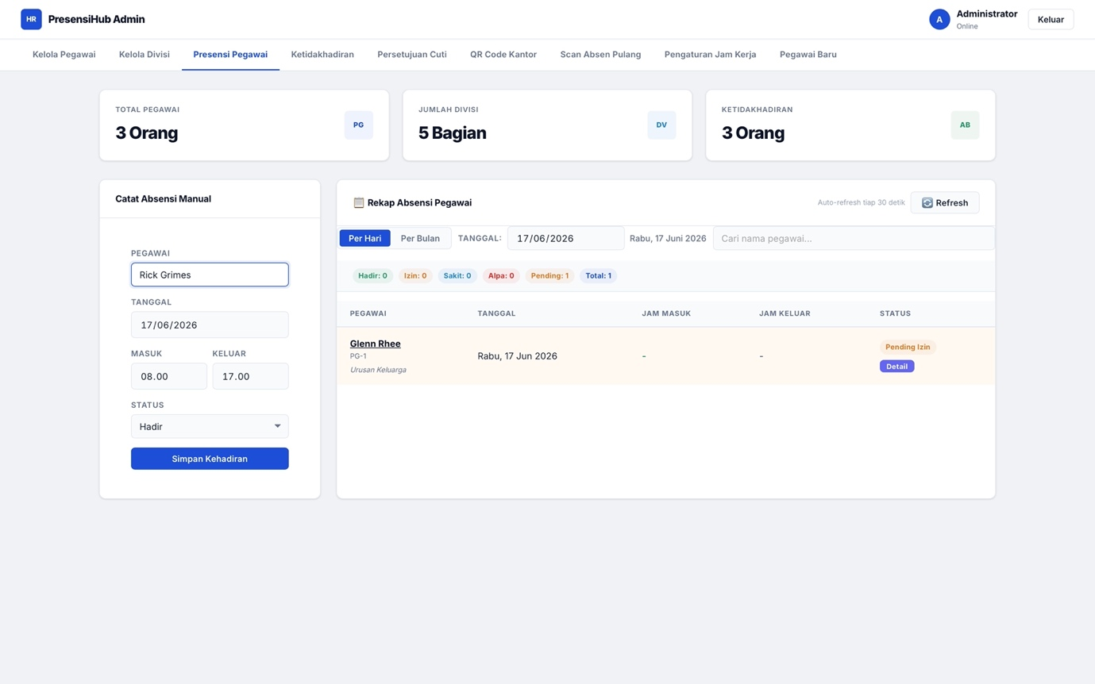
Gambar 6. Formulir Catat Absensi Manual
Langkah-langkah untuk mencatat absensi manual:
- Klik tab "Presensi Pegawai" pada navigasi atas antarmuka Admin.
- Pada panel formulir "Catat Absensi Manual", pilih Pegawai dari dropdown yang menampilkan seluruh pegawai terdaftar.
- Isi kolom Tanggal sesuai tanggal kehadiran yang akan dicatat.
- Isi kolom Masuk — waktu kedatangan pegawai.
- Isi kolom Keluar — waktu kepulangan pegawai (opsional apabila belum pulang).
- Pilih Status kehadiran dari dropdown: Hadir, Izin, Sakit, atau Alpa.
- Klik tombol "Simpan Kehadiran" untuk menyimpan data absensi.
- Sistem akan menyimpan data dan memperbarui rekap absensi pegawai bersangkutan secara otomatis.

3.5.2 Melihat Rekap Absensi Pegawai
Panel Rekap Absensi Pegawai menampilkan ringkasan data kehadiran seluruh pegawai dalam format tabel yang dapat difilter berdasarkan hari atau bulan. Rekap ini memberikan gambaran menyeluruh kondisi kehadiran pegawai kepada Administrator.
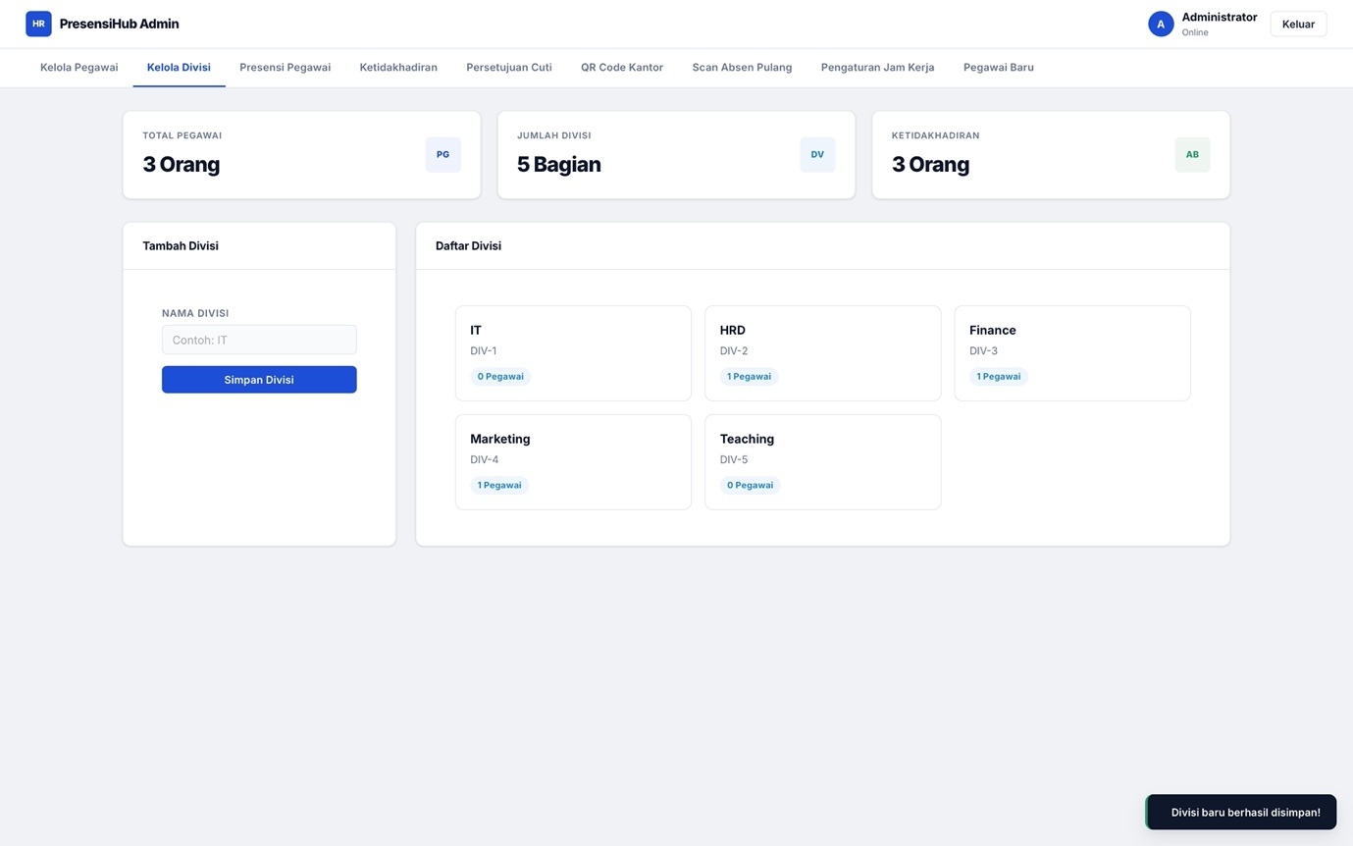
Gambar 7. Rekap Absensi Pegawai — Tampilan Per Hari
Fitur-fitur yang tersedia pada panel rekap absensi:
- Toggle Per Hari / Per Bulan: Mengganti tampilan rekap antara ringkasan harian dan bulanan.
- Filter Tanggal: Memilih tanggal atau periode yang ingin ditampilkan datanya.
- Kotak Pencarian: Menyaring data berdasarkan nama pegawai.
- Badge Status: Menampilkan jumlah Hadir, Izin, Sakit, Alpa, Pending, dan Total kehadiran.
- Auto-refresh: Data diperbarui secara otomatis setiap 30 detik.
- Tombol Detail: Tersedia pada baris dengan status Pending untuk melihat keterangan lebih lanjut.

3.5.3 Menangani Absensi Berstatus Pending
Absensi berstatus Pending muncul apabila terdapat data kehadiran yang belum sepenuhnya terverifikasi atau memerlukan tindak lanjut dari Administrator. Administrator dapat melihat detail absensi Pending dan mengambil tindakan yang diperlukan.
Langkah-langkah untuk menangani absensi berstatus Pending:
- Pada panel Rekap Absensi Pegawai, identifikasi baris pegawai yang memiliki status Pending.
- Klik tombol "Detail" pada baris absensi yang berstatus Pending.
- Sistem akan menampilkan informasi detail absensi tersebut, termasuk waktu masuk, waktu keluar, dan keterangan terkait.
- Administrator dapat melakukan tindakan sesuai kebijakan organisasi, seperti mengonfirmasi, mengubah status, atau menghapus data absensi yang bermasalah.

3.6 Monitoring Ketidakhadiran
Halaman Ketidakhadiran digunakan untuk memantau daftar pegawai yang tidak hadir (berstatus Alpa) pada hari kerja tertentu. Fitur ini membantu Administrator mengidentifikasi pegawai yang absen tanpa keterangan dan mengambil tindakan yang diperlukan. Menu ini dapat diakses dengan mengklik tab "Ketidakhadiran" pada navigasi atas antarmuka Admin.
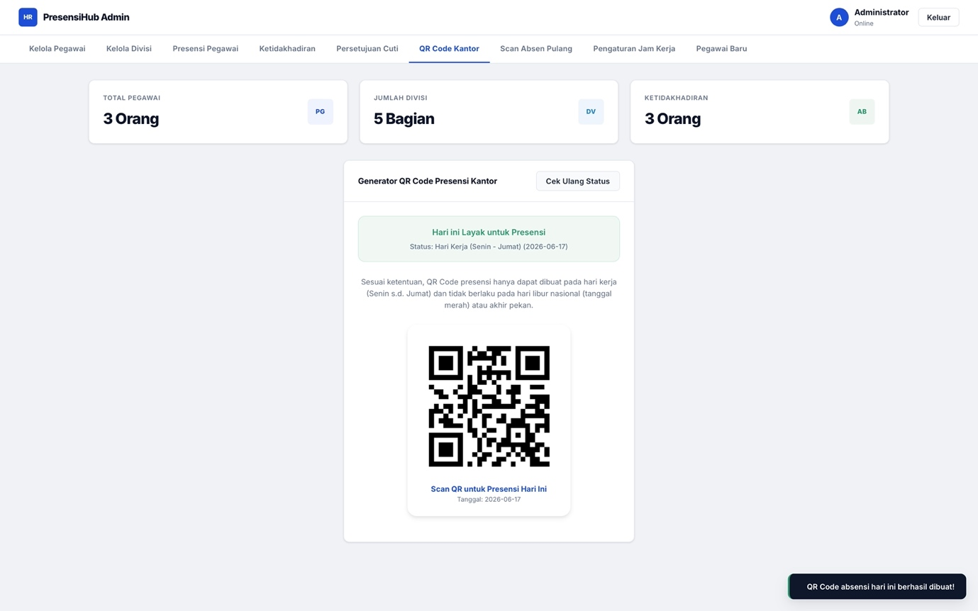
Gambar 8. Halaman Monitoring Ketidakhadiran
Halaman ini menampilkan:
- Filter Tanggal: Memilih tanggal yang ingin dilihat data ketidakhadirannya, dilengkapi tombol Refresh untuk memperbarui data.
- Banner Peringatan (merah): Menampilkan informasi jumlah pegawai yang tidak hadir pada tanggal yang dipilih beserta tanggalnya.
- Kartu Pegawai Tidak Hadir: Setiap pegawai yang tidak hadir ditampilkan dalam kartu berisi foto avatar, nama pegawai, kode pegawai, jabatan, dan badge status "Alpa".
- Tombol "Detail Absensi": Tombol pada setiap kartu untuk melihat rincian absensi pegawai yang bersangkutan.
Langkah-langkah menggunakan fitur Monitoring Ketidakhadiran:
- Klik tab "Ketidakhadiran" pada navigasi atas antarmuka Admin.
- Pilih tanggal yang ingin dipantau melalui filter tanggal yang tersedia.
- Klik tombol Refresh apabila diperlukan untuk memperbarui data.
- Sistem akan menampilkan banner peringatan dan daftar kartu pegawai yang tidak hadir pada tanggal tersebut.
- Klik tombol "Detail Absensi" pada kartu pegawai yang diinginkan untuk melihat rincian lebih lanjut.

3.7 Persetujuan Cuti
Halaman Persetujuan Cuti digunakan oleh Administrator untuk meninjau dan memproses pengajuan cuti tambahan yang diajukan oleh pegawai. Pengajuan yang masuk akan ditampilkan dalam tabel beserta informasi lengkap terkait jenis cuti, durasi, periode, dan alasan. Menu ini dapat diakses dengan mengklik tab "Persetujuan Cuti" pada navigasi atas antarmuka Admin.
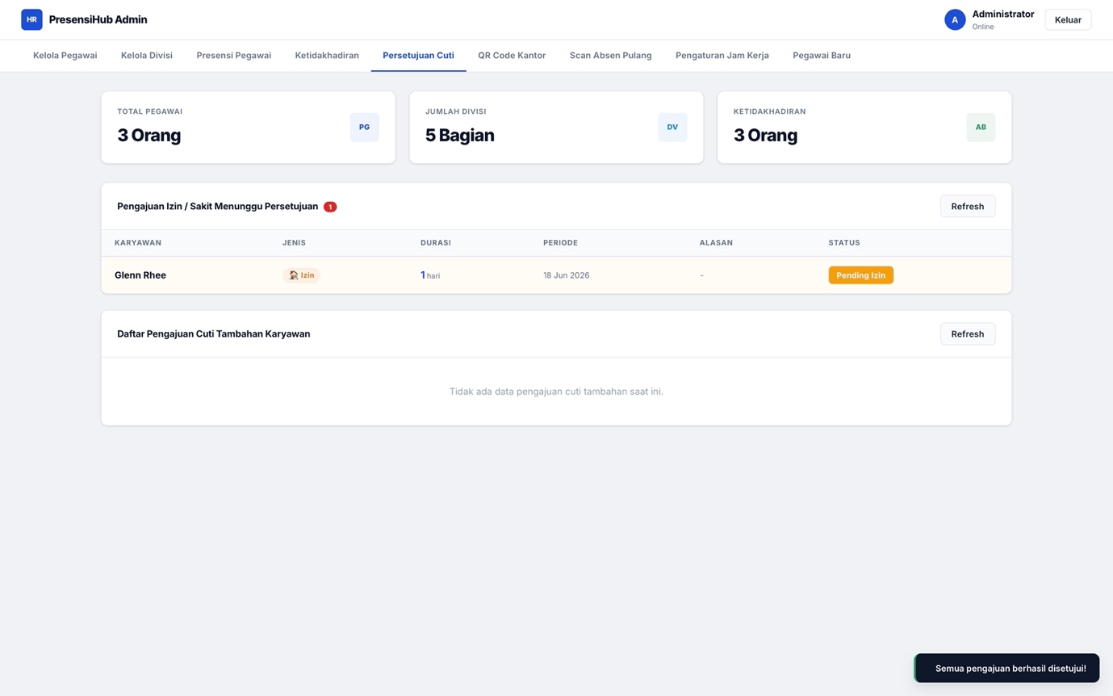
Gambar 9. Halaman Persetujuan Cuti — Daftar Pengajuan
Tabel Persetujuan Cuti menampilkan kolom-kolom berikut:
- KARYAWAN: Nama pegawai yang mengajukan cuti.
- JENIS: Jenis cuti yang diajukan (Izin atau Sakit).
- DURASI: Lama hari cuti yang diajukan.
- PERIODE: Rentang tanggal cuti (tanggal mulai hingga tanggal selesai).
- ALASAN: Alasan atau keterangan yang dicantumkan oleh pegawai saat pengajuan.
- STATUS: Status pengajuan saat ini (Pending, Disetujui, atau Ditolak).

3.7.1 Menyetujui Pengajuan Cuti
Langkah-langkah untuk menyetujui pengajuan cuti pegawai:
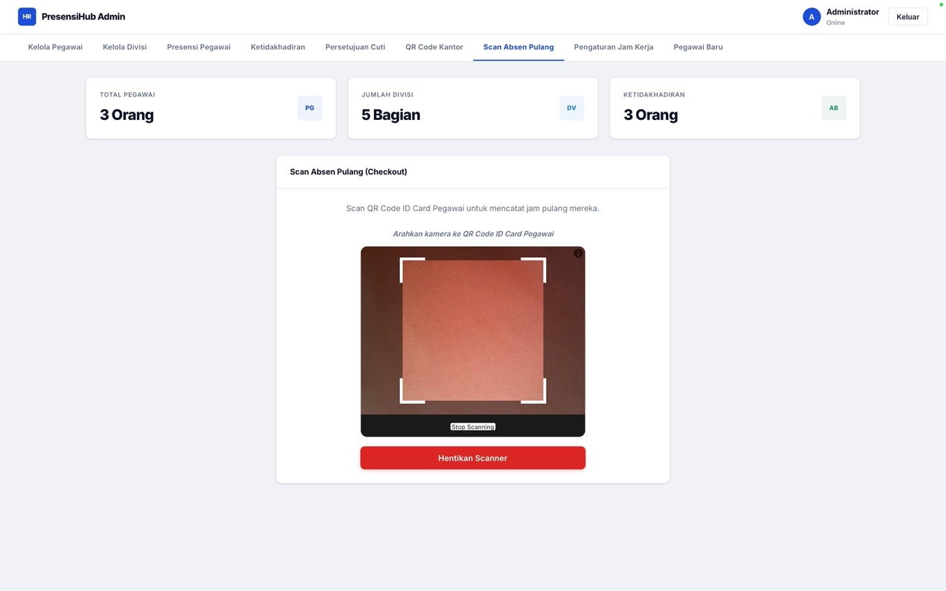
Gambar 10. Modal Konfirmasi Persetujuan Pengajuan Cuti
- Pada halaman Persetujuan Cuti, temukan baris pengajuan yang ingin diproses.
- Klik tombol atau ikon aksi pada baris pengajuan tersebut untuk membuka modal konfirmasi "Pengajuan Izin".
- Modal akan menampilkan informasi: Nama Karyawan, Durasi Cuti, dan Alasan/Keterangan yang disampaikan pegawai.
- Baca keterangan yang tersedia, termasuk catatan bahwa persetujuan (ACC) akan langsung memperbarui data absensi pegawai.
- Klik tombol hijau "Setujui (ACC)" untuk menyetujui pengajuan cuti.
- Sistem akan menampilkan notifikasi keberhasilan dan status pengajuan akan berubah menjadi "Disetujui". Data absensi pegawai pada periode cuti tersebut akan diperbarui secara otomatis.

3.7.2 Menolak Pengajuan Cuti
Langkah-langkah untuk menolak pengajuan cuti pegawai:
- Pada halaman Persetujuan Cuti, temukan baris pengajuan yang akan ditolak.
- Klik tombol aksi pada baris pengajuan tersebut untuk membuka modal konfirmasi.
- Tinjau informasi pengajuan yang ditampilkan dalam modal.
- Klik tombol merah "Tolak" untuk menolak pengajuan cuti.
- Sistem akan memperbarui status pengajuan menjadi "Ditolak" dan pegawai akan mengetahui hasil keputusan melalui tampilan Status Pengajuan pada dashboard masing-masing.
- Klik tombol "Batal" untuk menutup modal tanpa mengambil tindakan apapun.

3.8 QR Code Kantor
Fitur QR Code Kantor digunakan untuk menghasilkan (generate) QR Code harian yang akan digunakan oleh pegawai untuk melakukan presensi masuk. QR Code ini bersifat unik untuk setiap hari kerja dan hanya valid pada hari yang bersangkutan. Menu ini dapat diakses dengan mengklik tab "QR Code Kantor" pada navigasi atas antarmuka Admin.
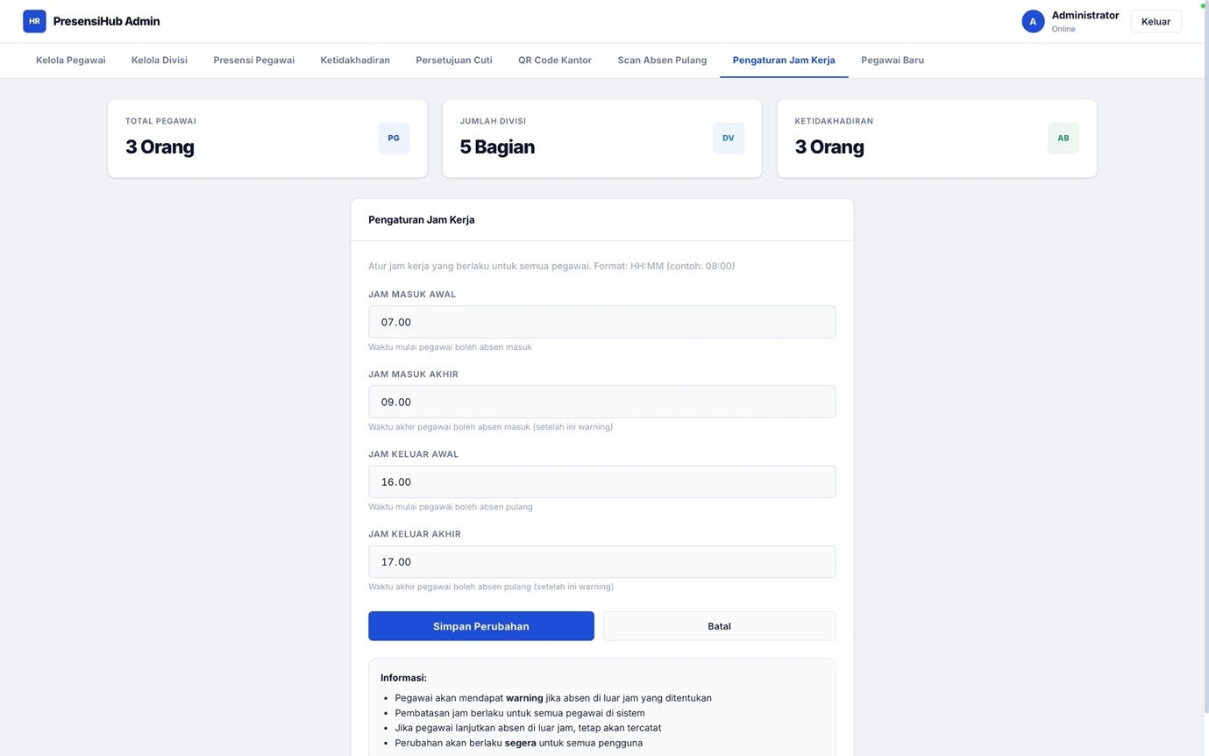
Gambar 11. Halaman QR Code Kantor
Informasi yang ditampilkan pada halaman QR Code Kantor:
- Banner Status Kelayakan: Menampilkan status apakah hari ini layak untuk presensi (hijau: "Hari ini Layak untuk Presensi") atau tidak (hari libur atau akhir pekan).
- Tombol "Cek Ulang Status": Tombol untuk memperbarui status kelayakan presensi hari ini.
- Informasi Aturan QR: Catatan bahwa QR Code hanya berlaku pada hari Senin–Jumat dan tidak berlaku pada hari libur nasional maupun akhir pekan.
- QR Code Harian: Gambar QR Code yang digenerate untuk hari ini beserta keterangan tanggalnya.
Langkah-langkah menggunakan fitur QR Code Kantor:
- Klik tab "QR Code Kantor" pada navigasi atas antarmuka Admin.
- Sistem akan secara otomatis mengecek status hari ini dan menampilkan banner kelayakan presensi.
- Apabila hari ini adalah hari kerja (Senin–Jumat dan bukan hari libur), sistem akan menampilkan QR Code harian yang siap digunakan.
- Tampilkan QR Code kepada pegawai misalnya melalui layar monitor atau proyektor agar pegawai dapat memindainya menggunakan fitur kamera pada dashboard Pegawai.
- Klik tombol "Cek Ulang Status" apabila diperlukan untuk memperbarui status kelayakan.
Catatan:
- QR Code harian digenerate otomatis oleh sistem dan akan kadaluwarsa pada akhir hari kerja yang bersangkutan.
- Pada akhir pekan dan hari libur nasional, sistem tidak akan menampilkan QR Code aktif dan pegawai tidak dapat melakukan presensi.
- Apabila QR Code berhasil digenerate, sistem akan menampilkan toast notifikasi: "QR Code absensi hari ini berhasil dibuat!".

3.9 Scan Absen Pulang (Admin)
Fitur Scan Absen Pulang memungkinkan Administrator memindai QR ID Card milik pegawai untuk mencatat waktu absen pulang. Pemindaian dilakukan menggunakan kamera perangkat yang digunakan oleh Administrator. Menu ini dapat diakses dengan mengklik tab "Scan Absen Pulang" pada navigasi atas antarmuka Admin.
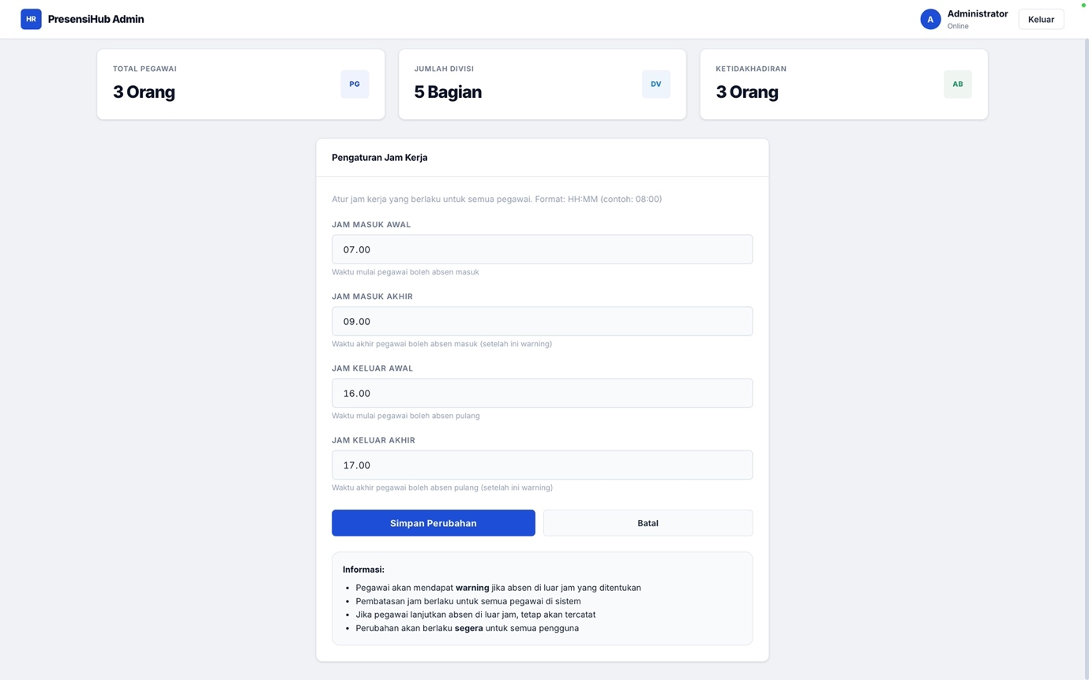
Gambar 12. Halaman Scan Absen Pulang
Antarmuka Scan Absen Pulang menampilkan:
- Viewfinder Kamera: Area pemindaian kamera berbentuk persegi yang menampilkan tampilan langsung dari kamera perangkat.
- Instruksi Pemindaian: Teks panduan "Arahkan kamera ke QR Code ID Card Pegawai" sebagai petunjuk penggunaan.
- Indikator Status Online: Tanda titik hijau yang menunjukkan bahwa kamera sedang aktif dan siap memindai.
- Tombol "Hentikan Scanner" (merah): Tombol untuk menonaktifkan kamera setelah proses pemindaian selesai.
Langkah-langkah menggunakan fitur Scan Absen Pulang:
- Klik tab "Scan Absen Pulang" pada navigasi atas antarmuka Admin.
- Sistem akan mengaktifkan kamera perangkat dan menampilkan viewfinder pemindaian.
- Minta pegawai yang akan absen pulang untuk menampilkan QR ID Card miliknya (tersedia pada halaman "Absen Pulang" di dashboard Pegawai).
- Arahkan kamera ke QR ID Card pegawai tersebut hingga QR Code terbaca oleh sistem.
- Sistem akan secara otomatis mengenali QR ID Card pegawai, mencatat waktu absen pulang, dan menampilkan konfirmasi keberhasilan.
- Klik tombol "Hentikan Scanner" untuk menonaktifkan kamera setelah semua pegawai selesai melakukan absen pulang.
Catatan:
- Pastikan QR ID Card pegawai yang ditampilkan jelas, tidak buram, dan tidak tertutup agar proses pemindaian berjalan lancar.
- Pemindaian absen pulang hanya dapat dilakukan dalam rentang waktu yang telah dikonfigurasi pada Pengaturan Jam Kerja (batas waktu checkout).

3.10 Pengaturan Jam Kerja
Fitur Pengaturan Jam Kerja digunakan oleh Administrator untuk mengonfigurasi rentang waktu masuk dan pulang yang berlaku bagi seluruh pegawai. Konfigurasi ini menentukan batas toleransi keterlambatan masuk serta rentang waktu yang valid untuk pencatatan absen pulang. Menu ini dapat diakses dengan mengklik tab "Pengaturan Jam Kerja" pada navigasi atas antarmuka Admin.
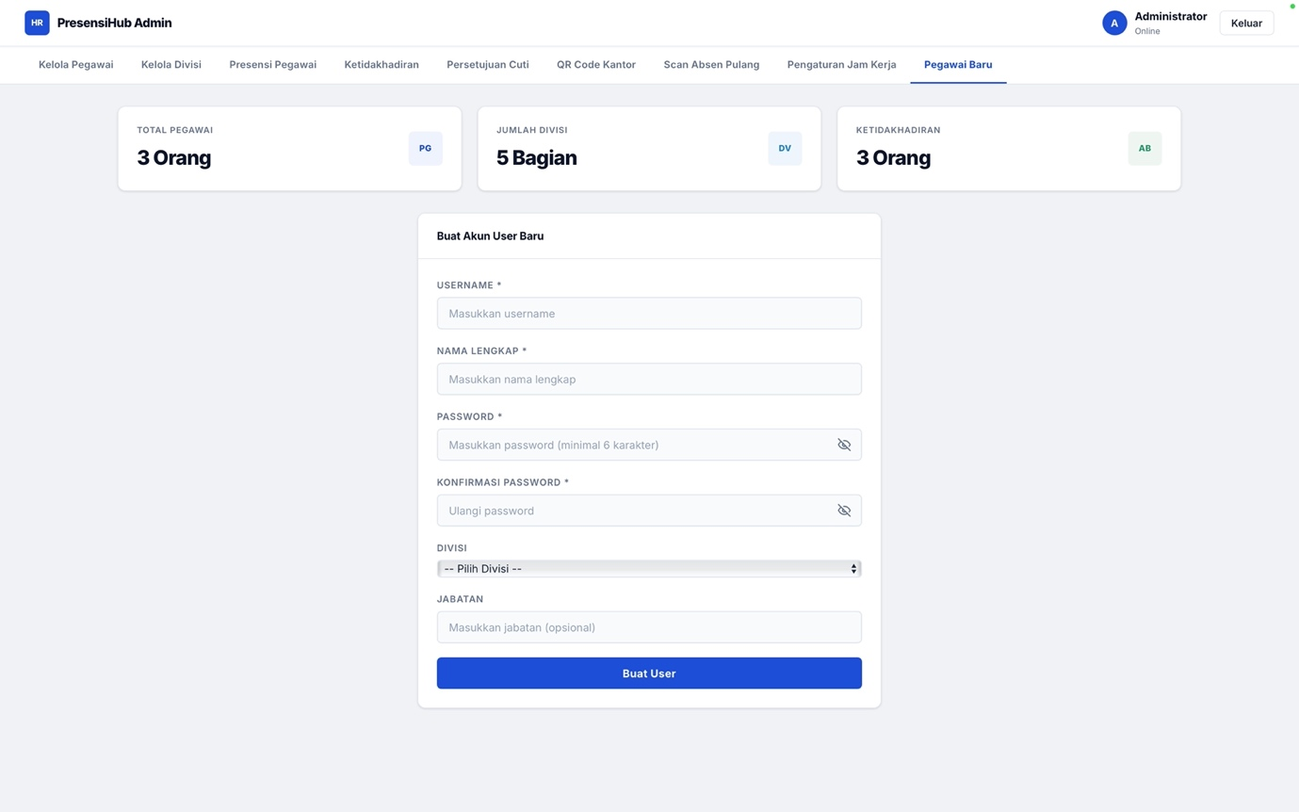
Gambar 13. Halaman Pengaturan Jam Kerja Mode Tampilan
Pada mode tampilan (default), halaman Pengaturan Jam Kerja menampilkan dua kartu informasi:
- Kartu Jam Masuk (biru): Menampilkan rentang waktu masuk yang berlaku, contoh: 07:00 — 09:00.
- Kartu Jam Keluar (hijau): Menampilkan rentang waktu keluar yang berlaku, contoh: 16:00 — 17:00.
- Informasi Aturan: Empat poin keterangan mengenai konsekuensi keterlambatan, pembatasan berlaku untuk seluruh pegawai, ketentuan pencatatan meski terlambat, dan bahwa perubahan langsung berlaku.
- Tombol "Edit": Tombol untuk beralih ke mode edit dan mengubah konfigurasi jam kerja.
Langkah-langkah mengubah konfigurasi jam kerja:
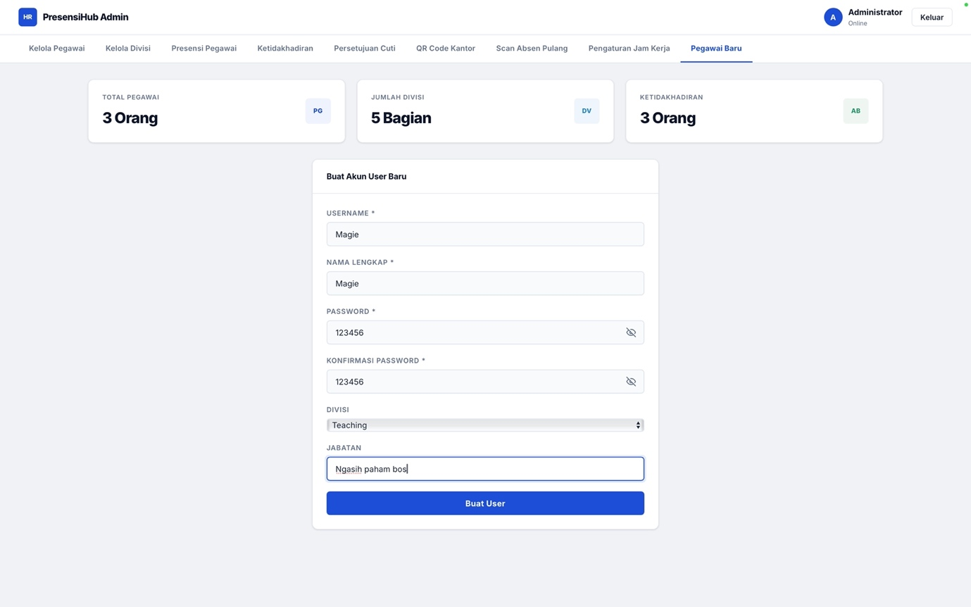
Gambar 14. Halaman Pengaturan Jam Kerja Mode Edit
- Klik tombol "Edit" pada halaman Pengaturan Jam Kerja.
- Sistem akan beralih ke mode edit dan menampilkan empat kolom input.
- Isi atau ubah kolom Jam Masuk Awal — batas awal waktu masuk yang dianggap tepat waktu (contoh: 07.00).
- Isi atau ubah kolom Jam Masuk Akhir — batas akhir toleransi waktu masuk sebelum dianggap terlambat (contoh: 09.00).
- Isi atau ubah kolom Jam Keluar Awal — batas awal waktu yang valid untuk pencatatan absen pulang (contoh: 16.00).
- Isi atau ubah kolom Jam Keluar Akhir — batas akhir waktu yang valid untuk pencatatan absen pulang (contoh: 17.00).
- Klik tombol "Simpan Perubahan" untuk menyimpan konfigurasi baru. Perubahan akan langsung berlaku untuk seluruh pegawai.
- Klik tombol "Batal" untuk membatalkan perubahan dan kembali ke mode tampilan tanpa menyimpan.
Catatan:
- Perubahan konfigurasi jam kerja berlaku secara real-time dan langsung memengaruhi seluruh pegawai tanpa perlu restart sistem.
- Pegawai yang melakukan presensi masuk setelah Jam Masuk Akhir akan dicatat sebagai terlambat, namun data tetap tersimpan dalam sistem.
- Pegawai hanya dapat melakukan absen pulang dalam rentang waktu antara Jam Keluar Awal dan Jam Keluar Akhir yang telah dikonfigurasi.

3.11 Dashboard Pegawai
Setelah berhasil login sebagai Pegawai, sistem akan menampilkan antarmuka utama PresensiHub Pegawai. Header menampilkan nama sistem "PresensiHub Pegawai", nama pegawai yang sedang aktif, status "Pegawai Aktif", dan tombol "Keluar". Terdapat empat tab navigasi utama: Catat Presensi & QR, Absen Pulang, Pengajuan Cuti Tambahan, dan Pengaturan.
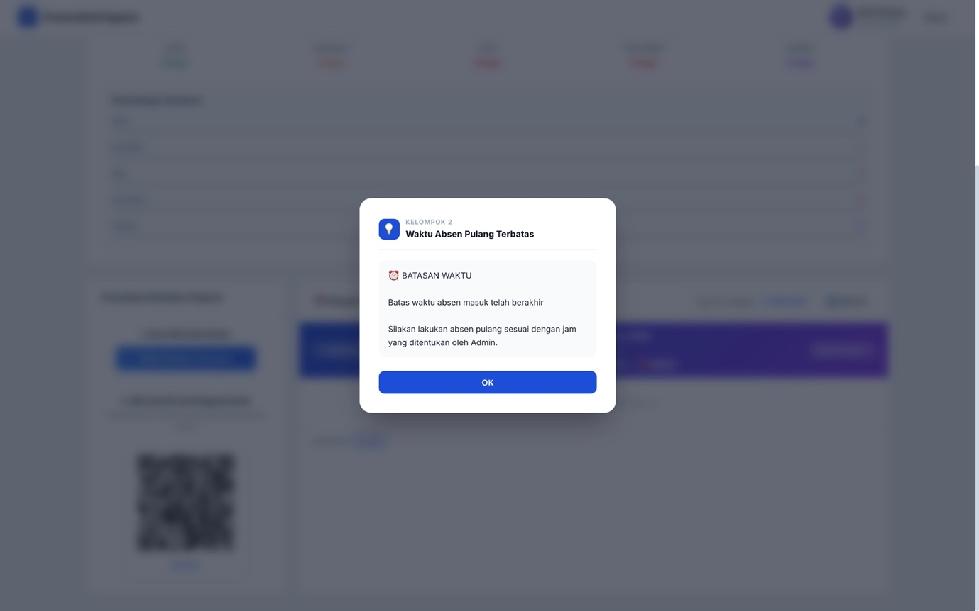
Gambar 15. Tampilan Dashboard Pegawai (Tab Catat Presensi & QR)
Pada bagian atas dashboard, terdapat kartu profil pegawai yang menampilkan foto avatar, nama lengkap, badge divisi, jabatan, dan ikon edit foto profil. Di bawahnya tersedia tiga kartu statistik ringkas:
- Hadir: Jumlah hari kehadiran pegawai yang tercatat.
- Izin-Sakit: Jumlah hari izin/sakit yang telah digunakan beserta batas jatah (contoh: 7 hari).
- Alpa: Jumlah hari ketidakhadiran tanpa keterangan.
Selain kartu statistik, tersedia juga panel "Grafik Kehadiran Anda" yang menampilkan lima lingkaran statistik (Hadir, Izin-Sakit, Alpa, Terlambat, Lembur) serta grafik "Perbandingan Kehadiran" dalam format batang horizontal untuk memudahkan pemantauan tren kehadiran secara visual.

3.12 Pencatatan Presensi Masuk (Pegawai)
Fitur pencatatan presensi masuk memungkinkan pegawai melakukan absen masuk secara mandiri dengan memindai QR Code kantor yang digenerate oleh Administrator. Fitur ini tersedia pada tab "Catat Presensi & QR" di dashboard Pegawai.
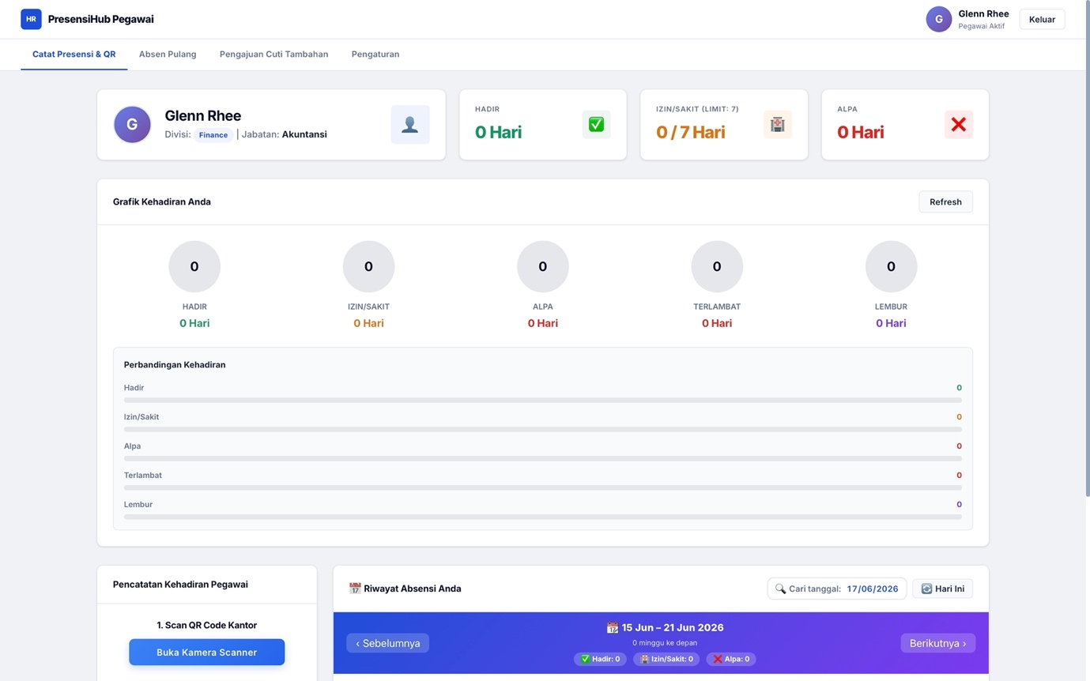
Gambar 16. Panel Pencatatan Kehadiran dan QR ID Card Pegawai
Langkah-langkah untuk mencatat presensi masuk:
- Pastikan Administrator telah mengaktifkan dan menampilkan QR Code kantor hari ini melalui menu "QR Code Kantor" pada antarmuka Admin.
- Login ke akun Pegawai dan buka tab "Catat Presensi & QR".
- Pada panel "Pencatatan Kehadiran Pegawai", klik tombol "Buka Kamera Scanner".
- Sistem akan mengaktifkan kamera perangkat dan menampilkan viewfinder pemindaian.
- Arahkan kamera ke QR Code kantor yang ditampilkan oleh Administrator hingga QR Code terbaca oleh sistem.
- Apabila pemindaian berhasil, sistem akan mencatat waktu presensi masuk dan menampilkan konfirmasi keberhasilan.
Catatan:
- Presensi masuk hanya dapat dilakukan dalam rentang waktu yang telah dikonfigurasi (Jam Masuk Awal hingga Jam Masuk Akhir).
- QR Code kantor yang sudah kadaluwarsa atau tidak valid akan memunculkan pesan kesalahan: "QR Code tidak valid atau sudah kedaluwarsa!".
- Pegawai hanya dapat melakukan presensi masuk satu kali per hari kerja.
Pada panel yang sama, pegawai juga dapat melihat QR ID Card pribadi yang menampilkan kode unik pegawai (contoh: ID: PG-3). QR ID Card ini digunakan saat proses absen pulang.

3.12.1 Melihat Riwayat Absensi Mingguan
Panel "Riwayat Absensi Anda" pada tab Catat Presensi & QR menampilkan riwayat kehadiran pegawai dalam tampilan mingguan. Pegawai dapat menavigasi antar minggu untuk melihat data kehadiran pada periode yang berbeda.
Fitur-fitur yang tersedia pada panel riwayat absensi:
- Tampilan Rentang Minggu: Menampilkan rentang tanggal minggu yang sedang dilihat (contoh: 15 Jun – 21 Jun 2026).
- Tombol Sebelumnya / Berikutnya: Menavigasi ke minggu sebelum atau sesudah minggu yang sedang ditampilkan.
- Kotak "Cari tanggal": Mencari tanggal tertentu untuk langsung melihat data absensi pada hari tersebut.
- Tombol "Hari Ini": Kembali ke tampilan minggu yang mengandung tanggal hari ini.
- "Lompat ke": Fitur untuk langsung melompat ke minggu tertentu menggunakan input tanggal spesifik.

3.13 Absen Pulang (Pegawai)
Fitur Absen Pulang pada dashboard Pegawai digunakan untuk menampilkan QR ID Card pribadi pegawai yang akan dipindai oleh Administrator menggunakan fitur Scan Absen Pulang. Menu ini dapat diakses dengan mengklik tab "Absen Pulang" pada navigasi atas dashboard Pegawai.
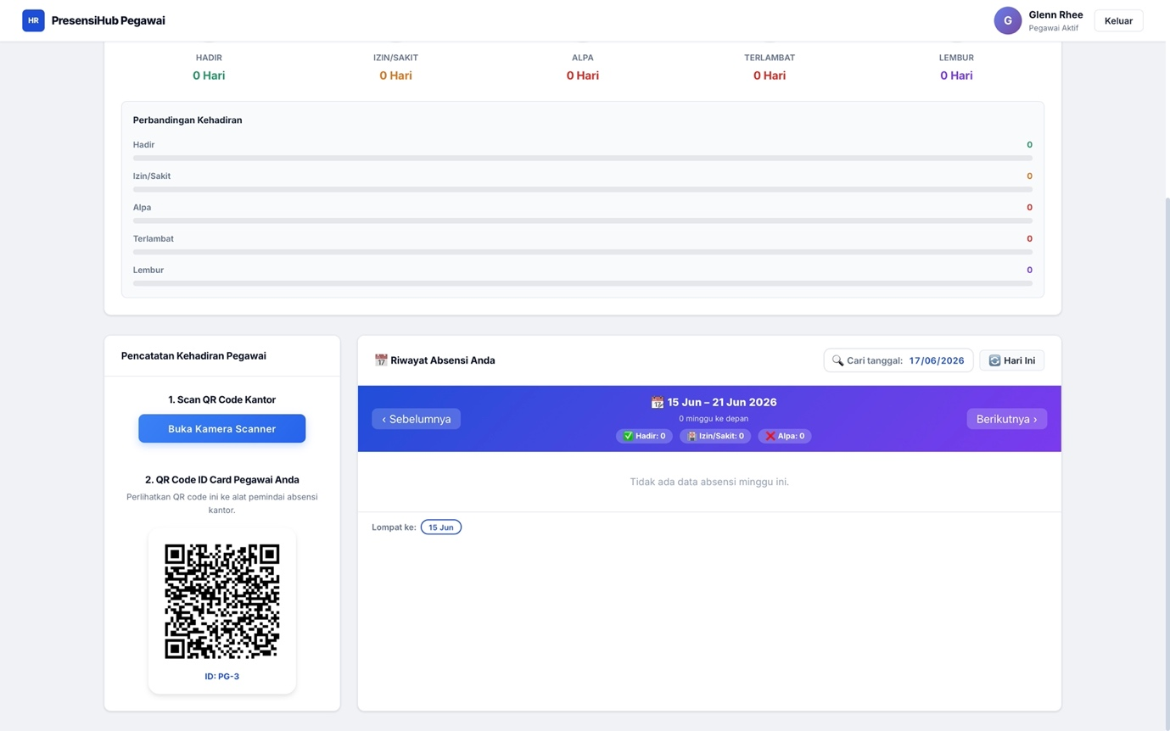
Gambar 17. Halaman Absen Pulang (Pegawai)
Halaman Absen Pulang menampilkan:
- Panel "Absen Pulang (Checkout)": Area utama yang menampilkan QR ID Card pegawai dengan tampilan border putus-putus.
- Banner "BATASAN WAKTU CHECKOUT" (biru): Informasi bahwa absen pulang hanya dapat dilakukan dalam rentang waktu yang dikonfigurasi (contoh: pukul 16:00–17:00).
- Panel "Cara Checkout": Panduan langkah-langkah proses checkout dalam format nomor urut 1–6.
Langkah-langkah melakukan absen pulang:
- Klik tab "Absen Pulang" pada navigasi atas dashboard Pegawai.
- Pastikan waktu saat ini berada dalam rentang Jam Keluar yang telah dikonfigurasi oleh Administrator.
- Tampilkan halaman Absen Pulang kepada Administrator atau petugas yang bertugas melakukan pemindaian.
- Administrator akan memindai QR ID Card yang ditampilkan menggunakan fitur Scan Absen Pulang pada antarmuka Admin.
- Setelah pemindaian berhasil, sistem akan mencatat waktu absen pulang pegawai secara otomatis.
Catatan:
- Absen pulang hanya dapat dilakukan dalam rentang Jam Keluar Awal hingga Jam Keluar Akhir sesuai konfigurasi Pengaturan Jam Kerja.
- Pastikan layar perangkat terang dan QR ID Card tidak tertutup agar proses pemindaian berjalan lancar.

3.14 Pengajuan Cuti Tambahan (Pegawai)
Fitur Pengajuan Cuti Tambahan memungkinkan pegawai mengajukan permohonan izin atau sakit secara mandiri melalui dashboard Pegawai. Pengajuan akan diterima dan diproses oleh Administrator melalui menu Persetujuan Cuti. Menu ini dapat diakses dengan mengklik tab "Pengajuan Cuti Tambahan" pada navigasi atas dashboard Pegawai.
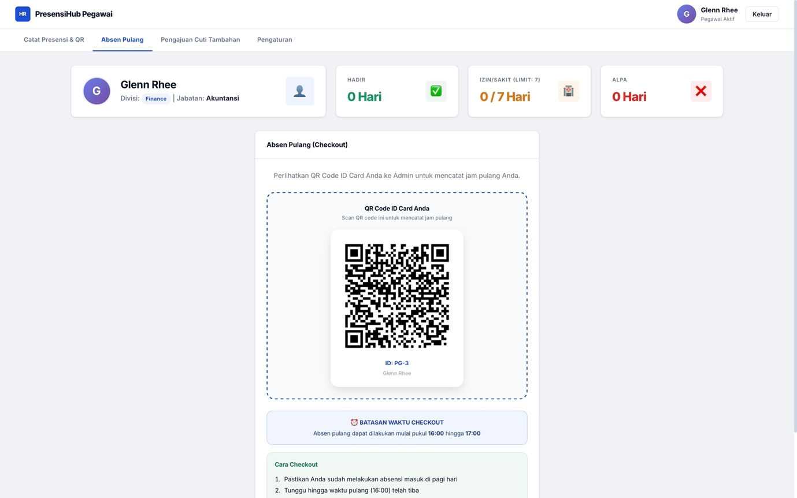
Gambar 18. Formulir Pengajuan Cuti Tambahan
Halaman ini terdiri dari dua panel utama:
- Formulir Cuti Biasa (Izin/Sakit): Formulir pengajuan dengan badge "Sisa Jatah: [X] Hari" yang menampilkan sisa kuota cuti yang masih tersedia.
- Panel Status Pengajuan Cuti Anda: Menampilkan riwayat dan status seluruh pengajuan cuti yang pernah diajukan.
Langkah-langkah untuk mengajukan cuti tambahan:
- Klik tab "Pengajuan Cuti Tambahan" pada navigasi atas dashboard Pegawai.
- Pada formulir "Formulir Cuti Biasa (Izin/Sakit)", isi kolom Tanggal Mulai — tanggal awal cuti yang diajukan.
- Isi kolom Tanggal Selesai — tanggal akhir cuti yang diajukan. Sistem akan secara otomatis menghitung dan menampilkan "Durasi Cuti Diajukan" dalam satuan hari.
- Pilih Kategori Presensi dari dropdown: Izin atau Sakit.
- Isi kolom Alasan Cuti — tuliskan alasan pengajuan cuti secara singkat dan jelas pada area teks yang tersedia.
- Unggah Foto Bukti Pendukung — klik tombol "PILIH GAMBAR BUKTI" untuk memilih foto bukti dari perangkat (format yang didukung: JPG, JPEG, PNG; ukuran maksimal sesuai konfigurasi sistem). Foto bukti bersifat opsional.
- Klik tombol "Ajukan Cuti" untuk mengirimkan pengajuan.
- Sistem akan menampilkan notifikasi keberhasilan "Pengajuan Cuti Biasa berhasil dikirim!" dan pengajuan akan muncul pada panel Status Pengajuan Cuti dengan status "Pending".
Catatan:
- Pastikan tanggal yang diajukan tidak bertumpang tindih (overlap) dengan data absensi yang sudah ada. Sistem akan menampilkan pesan kesalahan apabila tanggal yang diajukan sudah memiliki data absensi.
- Sisa jatah cuti ditampilkan pada badge di bagian atas formulir. Pegawai tidak dapat mengajukan cuti melebihi sisa jatah yang tersedia.
- Status pengajuan dapat dipantau pada panel "Status Pengajuan Cuti Anda". Klik tombol Refresh untuk memperbarui tampilan status terkini.

3.15 Pengaturan Akun Pegawai
Halaman Pengaturan pada dashboard Pegawai digunakan untuk mengelola informasi akun pribadi, meliputi foto profil, keamanan kata sandi, dan informasi akun. Menu ini dapat diakses dengan mengklik tab "Pengaturan" pada navigasi atas dashboard Pegawai.
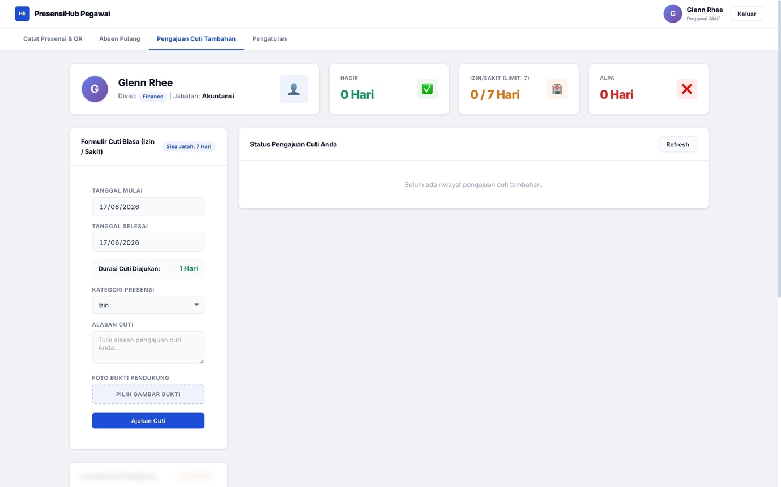
Gambar 19. Halaman Pengaturan Akun Pegawai

3.15.1 Mengubah Foto Profil
Langkah-langkah untuk mengubah foto profil:
- Klik tab "Pengaturan" pada navigasi atas dashboard Pegawai.
- Pada panel "Ubah Foto Profil", pratinjau foto profil saat ini ditampilkan dalam bentuk lingkaran.
- Klik tombol "Pilih Foto Baru" untuk memilih foto dari perangkat.
- Pilih file foto yang diinginkan. Format yang didukung: JPG, PNG, WebP; ukuran maksimal 5 MB.
- Sistem akan menampilkan pratinjau foto yang dipilih beserta notifikasi "Foto berhasil dipilih".
- Klik tombol "Simpan Foto" untuk menyimpan foto profil baru.
- Klik tombol "Batal" untuk membatalkan pemilihan foto tanpa menyimpan perubahan.

3.15.2 Mengubah Kata Sandi
Langkah-langkah untuk mengubah kata sandi akun:
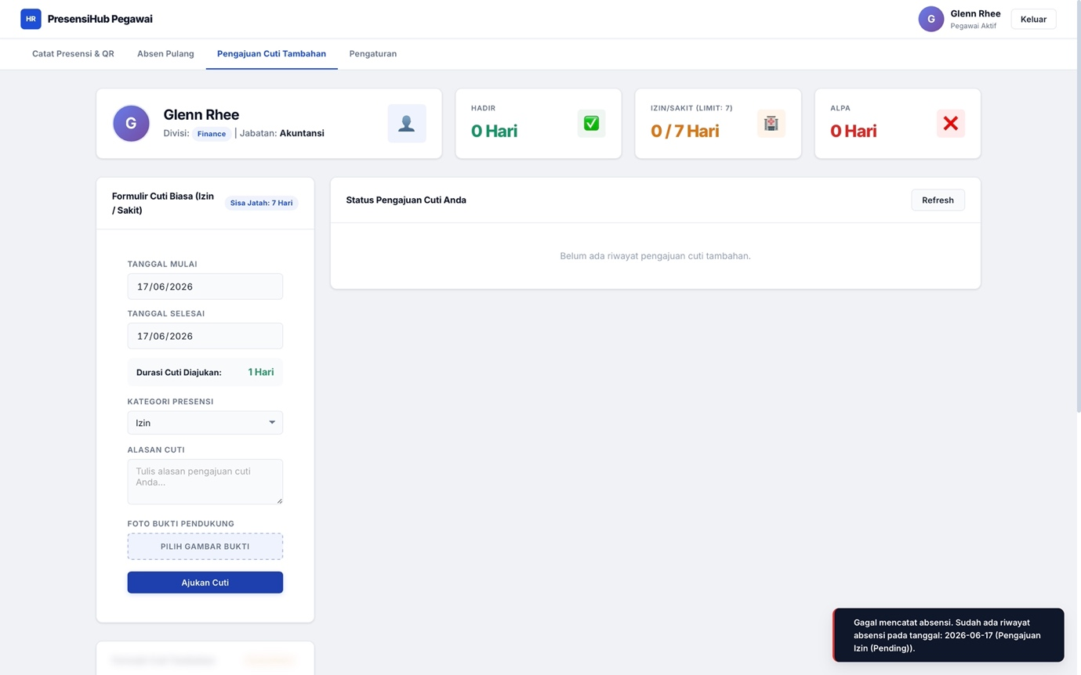
Gambar 20. Panel Keamanan Akun Ubah Kata Sandi
- Pada halaman Pengaturan, temukan panel "Keamanan Akun".
- Kolom Username ditampilkan dalam kondisi hanya-baca (read-only) sebagai referensi akun.
- Klik tombol "Ubah Password" untuk membuka formulir perubahan kata sandi.
- Isi kolom kata sandi lama dan kata sandi baru sesuai persyaratan yang tercantum pada kotak kuning "Persyaratan Password":
- Minimal 6 karakter.
- Jangan bagikan kata sandi kepada siapapun.
- Kombinasikan huruf dan angka untuk keamanan yang lebih baik.
- Klik tombol konfirmasi untuk menyimpan perubahan kata sandi.
Catatan:
- Pada panel "Informasi Akun", pegawai dapat melihat informasi akun yang tidak dapat diubah secara mandiri: Status Akun (Pegawai Aktif), Role (User), dan Tahun Bergabung.

3.16 Logout dari Sistem
Pengguna disarankan untuk selalu melakukan logout setelah selesai menggunakan sistem PresensiHub, terutama apabila menggunakan perangkat yang digunakan bersama, guna mencegah akses yang tidak sah oleh pihak lain.
Langkah-langkah logout dari sistem PresensiHub:
- Cari tombol "Keluar" yang terletak di pojok kanan atas halaman pada area header, di sebelah nama pengguna dan status akun.
- Klik tombol "Keluar".
- Sistem akan mengakhiri sesi pengguna saat ini dan menginvalidasi token autentikasi.
- Pengguna akan secara otomatis diarahkan kembali ke halaman Login PresensiHub.
Catatan:
- Token sesi yang sudah di-logout tidak dapat digunakan kembali. Pengguna harus melakukan proses login ulang untuk mengakses sistem kembali.
- Apabila pengguna tidak aktif dalam jangka waktu tertentu, sistem dapat secara otomatis mengakhiri sesi dan mengarahkan kembali ke halaman Login sebagai langkah keamanan.

3.17 Prosedur Umum Operasional Sistem

3.17.1 Cara Mencari Data
Sistem PresensiHub menyediakan kotak pencarian pada halaman Kelola Pegawai untuk memudahkan pengguna menemukan data pegawai tertentu secara cepat. Langkah-langkah pencarian data:
- Navigasikan ke halaman yang berisi data yang ingin dicari.
- Temukan kotak pencarian yang umumnya terletak di bagian kanan atas tabel.
- Ketikkan kata kunci pencarian — misalnya nama pegawai atau informasi lain yang relevan.
- Sistem akan secara otomatis menyaring data yang sesuai dengan kata kunci secara real-time tanpa perlu menekan tombol Enter.
- Untuk menampilkan kembali seluruh data, hapus kata kunci pada kotak pencarian.

3.17.2 Cara Memperbarui Tampilan Data (Refresh)
Beberapa halaman dalam sistem PresensiHub seperti Kelola Pegawai, Ketidakhadiran, dan Rekap Presensi menyediakan tombol Refresh untuk memperbarui tampilan data tanpa perlu memuat ulang seluruh halaman. Klik tombol Refresh yang tersedia di bagian atas tabel atau panel untuk mendapatkan data terkini dari sistem.

BAB IV PENUTUP
Manual Book Sistem Informasi Manajemen Presensi Pegawai Berbasis Web (PresensiHub) ini telah disusun secara sistematis dan komprehensif sebagai panduan resmi bagi seluruh pengguna dalam mengoperasikan sistem. Panduan ini mencakup seluruh fitur utama aplikasi web PresensiHub mulai dari proses autentikasi login, pengelolaan data pegawai dan divisi, pencatatan presensi manual oleh Administrator, monitoring ketidakhadiran, persetujuan pengajuan cuti, pengelolaan QR Code kantor, scan absen pulang, konfigurasi jam kerja, hingga fitur-fitur pada dashboard Pegawai seperti pencatatan presensi mandiri, pengajuan cuti, dan pengaturan akun.
Sistem PresensiHub dikembangkan dengan tujuan menggantikan proses pencatatan kehadiran yang dilakukan secara manual yang rentan terhadap ketidakakuratan dan kecurangan dengan sistem digital yang terintegrasi, akurat, dan mudah digunakan. Dengan memanfaatkan fitur-fitur yang tersedia secara optimal, diharapkan pengelola dan seluruh pegawai dapat menjalani proses administrasi kehadiran dengan lebih efisien, transparan, dan dapat diandalkan.
Tim pengembang menyadari bahwa sistem dan dokumentasi ini masih dapat terus dikembangkan dan disempurnakan seiring kebutuhan organisasi yang terus berkembang. Kritik, saran, dan masukan dari pengguna sangat diharapkan untuk meningkatkan kualitas sistem dan layanan secara berkelanjutan.
Semoga Manual Book ini dapat menjadi panduan yang bermanfaat dan membantu seluruh pengguna dalam mengoperasikan Sistem Informasi Manajemen Presensi Pegawai Berbasis Web (PresensiHub) dengan lancar, efektif, dan efisien.

DAFTAR PUSTAKA
Jogiyanto, H. M. (2005). Sistem Informasi: Dasar-Dasar Pengembangan Sistem Informasi dan Aplikasinya. Andi Offset.
Kadir, A. (2014). Pengenalan Sistem Informasi Edisi Revisi. Andi Offset.
Laudon, K. C., & Laudon, J. P. (2018). Management Information Systems: Managing the Digital Firm (15th ed.). Pearson Education.
Pressman, R. S. (2012). Rekayasa Perangkat Lunak: Pendekatan Praktisi (Edisi 7). Andi Offset.
Sommerville, I. (2016). Software Engineering (10th ed.). Pearson.
Yakub. (2012). Pengantar Sistem Informasi. Graha Ilmu.

